ШКОЛЬНЫЙ ЭТАП ВСЕРОССИЙСКОЙ ОЛИМПИАДЫ ШКОЛЬНИКОВ ПО БИОЛОГИИ В 2020/21 УЧЕБНОМ ГОДУ (5 – 6 класс)

Инструкция по выполнению работы.
На выполнение заданий школьного этапа олимпиады по биологии отводится 2 часа (120 мин.). Работа состоит из 4 частей. Внимательно прочитайте каждое задание и предлагаемые варианты ответа. Отвечайте только после того, как поняли вопрос и проанализировали все варианты ответа. Советуем выполнять задания в том порядке, в котором они даны. Если какое-то задание вызывает у вас затруднение, пропустите его и постарайтесь выполнить те, в ответах на которые вы уверены. К пропущенным заданиям вы сможете вернуться, если у вас останется время. За каждый правильный ответ в зависимости от сложности задания дается от одного до десяти баллов. Баллы, полученные вами за все задания, суммируются. Постарайтесь выполнить как можно больше заданий и набрать как можно большее количество баллов. Максимальный балл – 100. Желаем успеха!

Часть I. Вам предлагаются тестовые задания с выбором ОДНОГО ПРАВИЛЬНОГО варианта ответа из четырёх. Максимальное количество баллов 30.
- Пятиклассники решили выяснить, ускоряет ли красный свет прорастание семян. Для этого они взяли семена капусты, разложили их на влажную салфетку, поместили в непрозрачную банку, освещаемую красным светодиодным фонариком, и каждые 12 часов определяли количество проклюнувшихся семян. Через 3 дня проросли все семена, и ребята сообщили, что эксперимент удался, и красный свет ускоряет прорастание семян. Правы ли ребята?
а) Да, ребята правы – в их эксперименте условия были контролируемыми, и поэтому их вывод верен.

б) Нет, они неправы – то, что они провели, нельзя назвать экспериментом, так как у них не было контрольной группы семян, прорастающей в темноте, и им не с чем было сравнивать результат. Следовательно, они не могли сделать такой вывод.
в) Нет, они неправы. Эксперимент был проведён верно, но из него они сделали неправильный вывод.
г) Нет, они неправы – в эксперименте надо было ещё записывать температуру в помещении, поскольку она тоже может влиять на прорастание семян.
- Какая из перечисленных дисциплин не относится к биологии?

а) энтомология; б) микология; в) цитология; г) гидрология.
- Бумагу изготавливают преимущественно из:
а) покровной ткани растений; б) проводящей и механической тканей;
в) запасающей ткани; г) образовательной ткани.

- Клетка бактерии способна делиться каждые 20 минут. Какое наибольшее число клеток бактерий может образоваться за 1 час из одной клетки?

а) 2 клетки; б) 6 клеток; в) 8 клеток; г) 16 клеток.

а) вирусы; б) бактерии; в) грибы;  г) там не обитают живые организмы. | 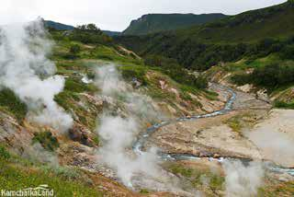
- Долина гейзеров на Камчатке (Россия), также, как и Йеллоустонский национальный парк (США), богаты горячими источниками – гейзерами. Температура некоторых из них может достигать 95 градусов и более. Какие живые организмы могут обитать в этих источника

- Почему, если мы поместим ягоды черники в стакан с холодной водой, вода не окрасится в фиолетовый цвет, а при кипячении черники вода быстро окрашивается?
а) При варке разрушается клеточная оболочка, а пигменты, придающие чернике окраску, содержатся именно в ней.

б) При варке лопается вакуоль, в которой как раз и находятся фиолетовые пигменты.
в) Нагревание разрушает мембрану хлоропластов, которые накапливают эти фиолетовые пигменты.
г) При варке лопается ядро, и из него выходят эти пигменты, придающие окраску.

- В XIX веке французский учёный Луи Пастер провёл следующий опыт (см. картинку): в колбы налили прокипячённый мясной бульон и после этого вытянули горлышки колб и изогнули их, оставив кончики незапаянными. В течение нескольких дней колбы оставались чистыми. После этого у одной колбы было отбито изогнутое горлышко, и спустя короткое время в колбе появились колонии бактерий. Как можно объяснить результаты этого эксперимента?

а) Пока горлышко было узким, для развития бактерий не хватало кислорода, хотя они туда попадали.  б) Бактерии могут образоваться из белков, жиров и углеводов мясного бульона.  в) После расширения горлышка в колбе, когда повысилось содержание кислорода, смогли зародиться бактерии из белков, жиров и углеводов, содержащихся в бульоне.  г) Пока колбы имели изогнутые горлышки, все споры бактерий оседали  в изогнутой части и не попадали внутрь. После отбивания горлышка споры смогли беспрепятственно попасть внутрь и дать начало колониям. | 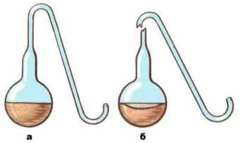

8. Под электронным микроскопом можно рассмотреть:
а)строение клетки; б) строение хлоропласта;

в) особенности строения хромосом; г) всё перечисленное выше.

9. Когда мы едим мясной бульон, часто замечаем на его поверхности большие прозрачные пятна. Чем они образованы?

а) белками; б) жирами; в) крахмалом;
г) нуклеиновыми кислотами.

10. Какие химические элементы растения могут самостоятельно получать из атмосферы?

а) углерод, кислород; б) азот, серу, фосфор; в) водород, азот; г) йод, хлор

Часть 2. Вам предлагаются тестовые задания с множественными вариантами ответа Максимальное количество баллов 25.

- Найдите среди перечисленной животной России тех, кто впадает на зиму в спячку.

а) ёж; б) енотовидная собака; в) барсук; г) рыжая полёвка; д) лесная мышь.
2. Рассмотрите жизненный цикл тритона гребенчатого. Развитие тритона очень похоже на развитие лягушек и жаб. Выберите правильные утверждения, характеризующие этапы развития тритона.

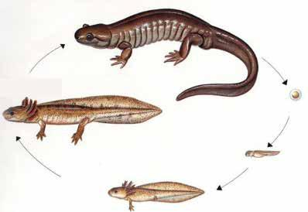

а) Из икры вылупляется маленький тритон, внешне такой же, как и взрослое животное.

б) Личинка тритона, как и головастик, имеет наружные жабры, которые потом замещаются лёгкими.
в) Личинка тритона, как и головастик, очень похожа на маленькую рыбку:
- личинки даже есть боковая линия – чувствительный орган, характерный для рыб, улавливающий движение воды.

г) У личинки тритона постепенно развиваются конечности, лёгкие, рассасывается хвост.
д) Сначала у личинки тритона развиваются задние конечности, а потом и передние, постепенно происходит рассасывание жабр.
3. Среди списка полезных ископаемых выберите те, которые образовались из отмерших остатков растений.

а) слюда; б) торф; в) гранит: г) базальт; д) каменный уголь.

4. Если на объективе светового микроскопа указано «×4», а на окуляре «×10», то на таком увеличении нельзя разглядеть:
а) вирус гриппа; б) клетку кожицы лука; в) одноклеточную водоросль хламидомонаду;
г) внутренние мембраны хлоропластов; д) нити ДНК.
5. На рисунке ниже, взятом из школьного учебника по биологии для 5 класса В.В. Пасечника, показаны различия в высоте между разными деревьями. Какие из этих деревьев размножаются при помощи шишек? 1. пихта Кавказская; 2) ель; 3) секвойя; 4) дуб; 5) эвкалипт; 6) берёза.
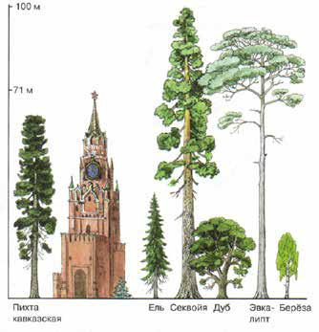

Варианты ответов:
а) 1, 3, 5;

б) 2, 3, 5;
в) 1, 2, 4;
г) 1, 2, 3;
д) 2, 3, 6.

Часть 3. Вам предлагаются тестовые задания в виде суждений, с каждым из которых следует либо согласиться, либо отклонить. Максимальное количество баллов 25.

- Некоторые виды земноводных могут жить в пустынях, а некоторые – в солёных водах.

- Клещи относятся к насекомым.

- Лишайники образуют микоризу с древесными растениями.

- Мхи имеют очень тонкие и слабые корни, поэтому они не могут вырасти такими высокими, как другие растения.

- На рисунке изображён плод цветкового растения.
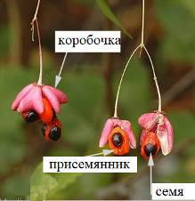

Часть 4. Установите соответствия между животными местами их обитания и перечисленными признаками. Ответы внесите в таблицу. Максимальное количество баллов 20.
1А. Перед Вами карта Евразии, на которой отмечены местообитания нижеперечисленных животных. Сопоставьте животных (А–Г) с местами их обитания (1–4).
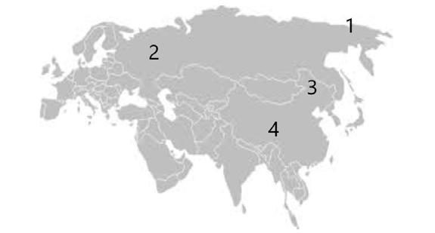

Животные:  А. Белый медведь | 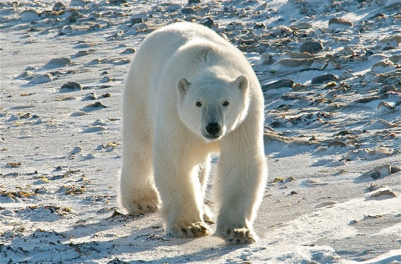
Б. Бурый медведь | 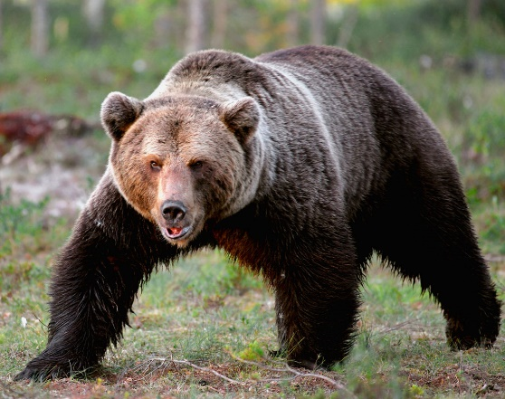
В. Малая панда | 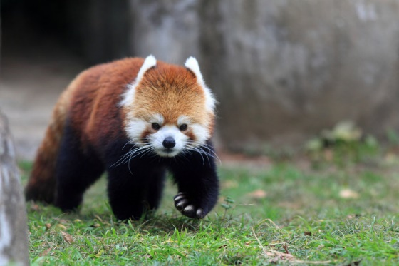
Г. Уссурийский медведь | 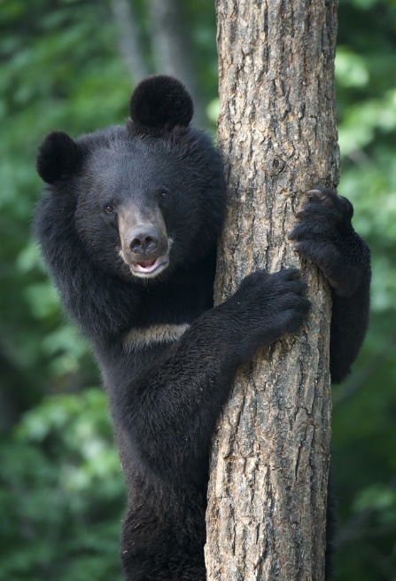

1Б. Сопоставьте животных (А–Г) с их признаками (1–4), перечисленными ниже Признаки:

- Образ жизни этого животного сильно зависит от сезона.
- Это животное ведёт практически полностью хищный образ жизни.
- Это животное не входит в семейство Медвежьи.
- У этого животного полудревесный образ жизни, кроме того, оно преимущественно питается растительной пищей, хищничает редко

ШКОЛЬНЫЙ ЭТАП ВСЕРОССИЙСКОЙ ОЛИМПИАДЫ ШКОЛЬНИКОВ
ПО БИОЛОГИИ В 2020/21 УЧЕБНОМ ГОДУ (7 класс)
Инструкция по выполнению работы
На выполнение заданий школьного этапа олимпиады по биологии отводится2 час (120 мин.). Работа состоит из 4 частей. Внимательно прочитайте каждое задание и предлагаемые варианты ответа. Отвечайте только после того, как вы поняли вопрос и проанализировали все варианты ответа.
Советуем выполнять задания в том порядке, в котором они даны. Если какое-то задание вызывает у вас затруднение, пропустите его и постарайтесь выполнить те, в ответах на которые вы уверены. К пропущенным заданиям вы можете вернуться, если у вас останется время. За каждый правильный ответ в зависимости от сложности задания дается от одного до четырех баллов. Баллы, полученные вами за все задания, суммируются. Постарайтесь выполнить как можно больше заданий и набрать как можно больше количество баллов. Максимальный балл – 100. Желаем успеха!

Часть 1. Задание включает 15 вопросов, к каждому из них предложено 4 варианта ответа. На каждый вопрос выберите только один ответ, который вы считаете наиболее полным и правильным. Максимальное количество баллов, которое можно набрать – 30 (по 2 балла за каждое тестовое задание). Номер ответа, который вы считаете наиболее полным и правильным, укажите в матрице ответов.
1. Готовыми органическими веществами питаются:
А) грибы, животные, многие бактерии;
Б) только бактерии;
В) только животные;
Г) только грибы.
2. Растительная клетка в отличие от животной имеет:
А) ядро;
Б) цитоплазму;
В) клеточную стенку;
Г) цитоплазматическую мембрану.
3. Ткань – эта группа клеток и межклеточное вещество, объединенные:
А) только общим строением;
Б) только общими функциями;
В) только общим происхождением;
Г) общим строением, функциями, происхождением.
4. В благоприятных условиях спора бактерии:
А) делится, образуя 3 – 6 новых спор;
Б) сливается с другой спорой с последующим делением;
В) погибает;
Г) прорастает в новую бактериальную клетку.
5. Нарисуйте и обозначьте буквами строение шляпочного гриба:
А) шляпка
Б) микориза;
В) мицелий,
Г) ножка
6. Основным запасающим веществом (углеводом) растений является:
А) глюкоза;
Б) крахмал;
В) гликоген;
Г) вода.
7. Корнеплод у свеклы это видоизмененный
А) стебель
Б) корень
В) корень и стебель
Г) побег
8. На ночь из спальни рекомендуется выносить растения, так как они в темноте:
А) выделяют углекислый газ и поглощают кислород;
Б) выделяют кислород и поглощают углекислый газ;
В) поглощают и выделяют кислород;
Г) поглощают и выделяют углекислый газ.
9. В отличие от бесполого размножения при половом потомство наследует признаки:
А) материнского и отцовского организма;
Б) только материнского организма;
В) только отцовского организма;
Г) в большей степени признаки отцовского организма.
10. В клетке хромосомы находятся в:
А) цитоплазме
Б) ядре
В) вакуолях
Г) митохондриях
11. Образовательной тканью является:
А) луб
Б) пробка
В) камбий
Г) паренхима
12.Репродуктивным органом растения является:
А) лист
Б) корень
В) цветок
Г) семенная кожура
13. Азотфиксирующие клубеньковые бактерии получают из организма растения:
А) растворенный азот
Б) растворенный кислород
В) нитраты
Г) органические вещества
14. Двойное оплодотворение у цветковых растений это:
А) слияние двух спермиев с двумя яйцеклетками
Б) слияние двух пар диплоидных клеток
В) слияние двух пар клеток – спермия с яйцеклеткой и спермия с диплоидной клеткой
Г) слияние двух пар клеток – спермия с яйцеклеткой и двух пар диплоидных клеток
15. Бактерии, изогнутые в виде запятой, называются:
А) кокками;
Б) вибрионами;
В) спириллами;
Г) бациллами.
Часть 2. Задание включает 5 вопросов на соответствие Проставьте выбранные варианты соответствий в таблицу. Максимальное количество баллов, которое можно набрать – 20 (по 4 балла за каждое тестовое задание).
1. Установите соответствие между плодом и растением
А. Ягода 1) Картофель
Б. Орех 2) Фасоль
В. Стручок 3) Томат (помидор)
Г. Боб 4) Лещина (лесной орех)
5) Сурепка
А | Б | В | Г

2. Установите соответствие между формой листьев и растением
А. Простые листья. 1) Земляника
Б. Сложные листья. 2) Береза
3) Клевер
4) Одуванчик
5) Смородина черная

А | Б

3. Установите соответствие между особенностью строения соцветия и растением
А. Зонтик. 1) Сирень
Б. Кисть. 2) Подсолнечник
В. Корзинка. 3) Вишня
4) Укроп
5) Ромашка
А | Б | В

4. Определите какие анатомические структуры участвуют в процессе дыхания растений, а какие в процессе дыхания животных
А. Животные 1) Трахеи
Б. Растения 2) Жабры
3) Чечевички
4) Легкие
5) Устьица
А | Б

5. Для каких организмов характерен гетеротрофный тип питания:
А. Продуценты  Б. Консументы | 1) Хламидомонада  2) Мухомор  3) Кукушкин лен  4) Кукушка  5) Дождевой червь  6) Лук репчатый

А | Б

Задание 3. Задание включает 5 вопросов с множественным выбором ответов. Максимальное количество баллов, которое можно набрать – 20 (по 4 балла за каждое тестовое задание).

1. Растения, в отличие от организмов других Царств:
А) питаются готовыми органическими веществами
Б) образуют органические вещества из неорганических на свету
В) содержат в клетке пластиды
Г) имеют основную (фотосинтезирующую) ткань
Д) растут всю жизнь
Е) имеют клеточное строение
2. Из перечисленного перечня выберите особенности строения и функций, характерные для листьев растений (не менее трёх).
А) образуют на свету органические вещества из неорганических
Б) поглощают воду и минеральные вещества из почвы
В) защищают растения от перегрева, испаряя воду
Г) представляют собой боковой орган побега
Д) представляют собой осевой орган побега
Е) имеют клеточное строение
3. Выберите из перечня особенности строения и функции, характерные для корня растения (не менее трёх).
А) не образует листьев и растёт вглубь почвы
Б) обеспечивает поглощение углекислого газа и выделение кислорода
В) выполняет функцию фотосинтеза
Г) закрепляет растение в почве
Д) поглощает воду и минеральные вещества
Е) участвует в процессе дыхания
4.Шиповник- декоративный кустарник. Выберите из приведенного ниже списка три утверждения.
А) Побеги растения способны к фотосинтезу
Б) Растение имеет плоды
В) У растения несколько стволиков, растущих из одного узла
Г) Цветки шиповника обоеполые
Д) Шиповник можно встретить и в садах и в парке
Е) Шиповник является холодостойким растением
5. Какие из приведенных ниже растений образуют семена?
А) Орляк
Б) Сфагнум
В) Сосна
Г) Яблоня
Д) Малина
Е) Кукушкин лен
Часть 4. Задание на определение правильности суждения, отметьте верное суждение знаком «+», а неверное знаком «-».
1. Фотосинтезом называют образование из углекислого газа и воды органических веществ и кислорода на свету.
2. Основную массу древесины сосны составляют сосуды.
3. Растения способны усваивать свободно азот.
4. Воробьи ведут оседлый образ жизни, выбирая территорию, гнездятся и затем откладывают яйца.
5. Домашняя мышь- это животное, которое вскармливает своих детенышей молоком.
6. Первыми заселяют скалы голосеменные растения.
7. Грибы ценятся т.к. в них много жиров.
8. Вирусы относятся к Царству Грибов.
9. Черепахи бывают как морские, так и сухопутные.
10. Мухомор, сыроежки – трубчатые грибы.
11. Роберт Гук изобрел микроскоп.
12. Листья и плоды малины применяются как жаропонижающее средство.
13. Крыжовник, земляника, облепиха- кустарники.
14. К Злаковым относятся: ячмень, пшеница, хламидоманада.
15. Для Однодольных растений характерны следующие признаки: одна семядоля(эндосперм), стебель полый, параллельное или дуговидное жилкование листьев, соцветие колос.

ШКОЛЬНЫЙ ЭТАП ВСЕРОССИЙСКОЙ ОЛИМПИАДЫ ШКОЛЬНИКОВ ПО БИОЛОГИИ В 2020/21 УЧЕБНОМ ГОДУ (8 класс)

Инструкция по выполнению работы.
На выполнение заданий школьного этапа олимпиады по биологии отводится 2 часа (120 мин.). Работа состоит из 4 частей. Внимательно прочитайте каждое задание и предлагаемые варианты ответа. Отвечайте только после того, как поняли вопрос и проанализировали все варианты ответа. Советуем выполнять задания в том порядке, в котором они даны. Если какое-то задание вызывает у вас затруднение, пропустите его и постарайтесь выполнить те, в ответах на которые вы уверены. К пропущенным заданиям вы сможете вернуться, если у вас останется время. За каждый правильный ответ в зависимости от сложности задания дается от одного до десяти баллов. Баллы, полученные вами за все задания, суммируются. Постарайтесь выполнить как можно больше заданий и набрать как можно большее количество баллов. Максимальный балл – 100. Желаем успеха!

Часть I. Вам предлагаются тестовые задания, требующие выбора только одного ответа из четырѐх возможных. Максимальное количество баллов, которое можно набрать, – 30 (по 2 балла за каждое тестовое задание). Индекс ответа, который вы считаете наиболее полным и правильным, укажите в матрице ответов.
1. Бактерии, изогнутые в виде запятой, называются:
а) кокками;
б) вибрионами;
в) спириллами;
г) бациллами.
2. Спасти человека, отравившегося смертельно ядовитыми грибами, трудно, так как токсины этих грибов:
а) очень ядовиты;
б) разного действия и их очень много;
в) токсины этих грибов быстро всасываются в кровь;
г) вызывают симптомы отравления спустя 12 - 20 часов, когда их действие необратимо.
3. Усложнение строения дыхательной системы млекопитающих по сравнению с пресмыкающимися состоит в:
а) появление правого и левого легких
б) наличии трахеи и бронхов
в) увеличении дыхательной поверхности за счет легочных пузырьков
г) наличии ноздрей и носовой полости
4. Какое животное является промежуточным хозяином печеночного сосальщика?
а) собака;
б) человек;
в) корова;
г) малый прудовик.
5. Назовите самую активную мышцу в организме человека, которая совершает более ста тысяч движений в день:
а) прямая мышца бедра;
б) межреберные мышцы;
в) мышца глазного яблока;
г) поперечная мышца языка.
6. Выделительную функцию в организме человека не выполняют:
а) почки;
б) легкие;
в) кожа;
г) печень.
7.Укажите отверстие, имеющееся в стенке левого желудочка сердца человека:
а) отверстие венечного синуса;
б) отверстия легочных вен;
в) отверстие аорты;
г) отверстие легочного ствола.
8. К органоидам движения простейших не относятся:
а) реснички;
б) жгутики;
в) псевдоподии;
г) параподии.
9. Птиц от перегревания во время полёта предохраняют:
а) сердце и аорта;
б) лёгкие и трахея;
в) воздушные мешки;
г) грудные мышцы;

10. В чем сходство между осьминогом и человеком:
а) состав крови;
б) строение кожи;
в) строение глаза;
г) строение нервной системы.
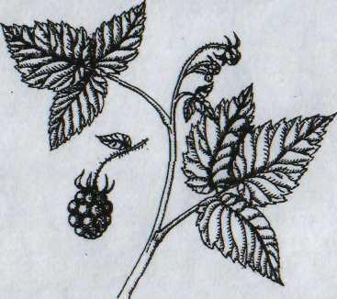
11. Растение, изображенное на рисунке, относится к семейству:
а) розоцветные;
б) губоцветные;
в) лилейные;
г) пасленовые.

12. Внутреннюю среду организма составляют:
а) ферменты, гормоны, витамины
б) желудочный и поджелудочный соки
в) кровь, лимфа, тканевая жидкость
г) желчь, моча
13. Деление клеток красного костного мозга и их превращение в эритроциты усиливается:
а) во время сна;
б) при кровопотере;
в) после приёма пищи;
г) в случае воспалительного процесса.
14. Какие системы органов регулируют деятельность всего организма?
а) опорно-двигательная и пищеварительная;
б) кровеносная и дыхательная;
в) нервная и эндокринная;
г) выделительная и покровная.
15. Каких древних животных считают предками земноводных?
а) ихтиозавров;
б) археоптериксов;
в) стегоцефалов;
г) кистеперых рыб.

Часть II. Вам предлагаются тестовые задания с одним вариантом ответа из четырѐх возможных, но требующих предварительного множественного выбора. Максимальное количество баллов, которое можно набрать, – 20 (по 4 балла за каждое тестовое задание). Индекс ответа, который вы считаете наиболее полным и правильным, укажите в матрице ответов.
1. К каким нарушениям в организме человека может привести неправильная осанка?
1) нарушению строения суставов верхних конечностей;2) смещению внутренних органов;3) изменению химического - состава костей;4) нарушению кровоснабжения органов;5) затруднению работы сердца;
а)1, 2, 3; б)1, 3, 5; в)2, 3, 4; г)2, 4, 5; д)1, 2, 5.

2. К характерным признакам кишечнополостных можно отнести:
1) радиальную симметрию;2) трёхслойность;3) наличие гастральной полости;
4) ганглинозный тип нервной системы;5) хищнический образ жизни.
а)1, 2, 5; б)2, 3, 4; в)1, 3, 5; г) 1, 2, 4; д) 3, 4, 5.

3. Донашивают детеныша в сумке:
1) ехидна;2) кенгуру;3) опоссум;4) песец;5) горностай;6) ондатра.
а)1, 2, 3; б)1, 3, 4; в)2, 3, 4; г)3, 4, 5; д)4, 5, 6.

4. Многоклеточной водорослью является:1) хламидомонада; 2) хлорелла;
3) спирогира;4) вольвокс; 5) кладофора; 6) ламинария.
а)1, 2, 3; б)1, 3,4; в)3,4, 5; г)2,5, 6; д)3, 5, 6.

5. В чем сходство покрытосеменных и голосеменных, растений?
1) характеризуются многообразием жизненных форм;2) размножаются семенами;
3) имеют хорошо развитые вегетативные органы;4) способны образовывать обширные леса;5) образуют сочные и сухие плоды опыляются насекомыми и птицами.
а)1, 2, 3; б)1, 2, 5; в)2, 3, 4; г)2, 4, 5; д)3, 4, 5.

Часть III. Вам предлагаются тестовые задания в виде суждений; с ними либо следует согласиться, либо нужно их отклонить. В матрице ответов укажите вариант ответа «да» или «нет». Максимальное количество баллов, которое можно набрать, – 20 (по 4 балла за каждое тестовое задание).
- Мхи произошли от псилофитов
- У всех представителей отряда пресмыкающихся сердце трехкамерное
- Центральная нервная система человека образована головным и спинным мозгом.
- Основной признак двудольных – наличие двух семядолей в зародыше .
- Вирусы – это особые безъядерные клетки
Часть IV. Вам предлагаются тестовые задания, требующие установления соответствия. Максимальное количество баллов, которое можно набрать, – 30 (по 15 баллов за каждое тестовое задание). Заполните матрицы ответов в соответствии с требованиями заданий.

1. [15 баллов] Сопоставьте болезнь (1–5) и переносчика возбудителя (А–Д).
БОЛЕЗНЬ |  |  |  | ПЕРЕНОСЧИК ВОЗБУДИТЕЛЯ
1) энцефалит  2) эпидемический сыпной тиф  3) бешенство  4) малярия  5) чума |  |  |  | А) собаки, лисы  Б) комары  В) клещи  Г) вши  Д) блохи
Болезнь | 1 | 2 | 3 |  | 4 | 5
Переносчик возбудителя

2. [15 баллов] Соотнесите внутренние органы человека (1–5) с их названиями (А–Д):

А. Тонкий кишечник

Б. Печень

В. Сердце

Г. Желудок

Д. Толстый кишечник

Внутренний орган человека | 1 | 2 | 3 | 4 | 5
Название внутреннего органа

ШКОЛЬНЫЙ ЭТАП ВСЕРОССИЙСКОЙ ОЛИМПИАДЫ ШКОЛЬНИКОВ ПО БИОЛОГИИ В 2020/21 УЧЕБНОМ ГОДУ (9 класс)

Инструкция по выполнению работы.
На выполнение заданий школьного этапа олимпиады по биологии отводится 2 часа (120 мин.). Работа состоит из 4 частей. Внимательно прочитайте каждое задание и предлагаемые варианты ответа. Отвечайте только после того, как поняли вопрос и проанализировали все варианты ответа. Советуем выполнять задания в том порядке, в котором они даны. Если какое-то задание вызывает у вас затруднение, пропустите его и постарайтесь выполнить те, в ответах на которые вы уверены. К пропущенным заданиям вы сможете вернуться, если у вас останется время. За каждый правильный ответ в зависимости от сложности задания дается от одного до десяти баллов. Баллы, полученные вами за все задания, суммируются. Постарайтесь выполнить как можно больше заданий и набрать как можно большее количество баллов. Максимальный балл – 100. Желаем успеха!

Часть 1. Вам предлагаются тестовые задания, требующие выбора только одного ответа из четырех возможных. Максимальное количество баллов, которое можно набрать – 20 (по 1 баллу за каждое тестовое задание). Номер ответа, который вы считаете наиболее полным и правильным, укажите в матрице ответов.

1. Кто из перечисленных ученых создал учение о Биосфере?
а) Владимир Николаевич Сукачев б) Владимир Иванович Вернадский
в) Карл Линней г) Николай Алексеевич Северцов

2. Раздел ботаники, изучающий мхи:
а) Бриология б) Лихенология в) Птеридология г) Альгология

3. Клетка, в которой нет оформленного ядра, принадлежит:
а) Бактерии б) Растению в) Грибу г) Животному

4. Образование органических веществ из неорганических происходит в процессе:
а) Дыхания б) Передвижения веществ
в) Фотосинтеза г) Поглощения веществ из почвы.

5. В отличие от организмов всех царств живой природы вирусы:
а) Не имеют клеточного строения б) Это одна клетка без ядра
в) Это одна клетка с ядром г) Это спора

6. Организмы, питающиеся готовыми органическими веществами, тело которых состоит из гифов, — это: а) Животные б) Грибы в) Растения г) Лишайники

7. Факторы неживой природы:
а) Лишайники, мхи б) Грибы, бактерии в) Вода, воздух, свет г) Одноклеточные растения и животные.

8. О единстве органического мира свидетельствует:
а) Связь организмов со средой б) Приспособленность организмов к среде обитания
в) Сходство строения и жизнедеятельности клеток организмов, разных царств
живой природы г) Взаимосвязь клеток в организме

9. Только для живых организмов характерно:
а) Уменьшение веса б) Изменение окраски в) Дыхание г) Взаимодействие со средой
10. Грибы питаются:
а) Образуя на свету органические вещества б) Готовыми органическими веществами
в) Только органическими веществами живых организмов г) Поселяясь на продуктах питания

11. В состав вирусов входит
а) липид; в) углевод; б) нуклеиновая кислота; г) АТФ.

12. Свойства живого вирусы проявляют
а) паразитируя в живых организмах;
б) обитая в пресных водоёмах;
в) поселяясь в телах погибших организмов;
г) обитая в почве.

13. У термитов большинство особей относится к кастам рабочих и солдат. Они не участвуют в размножении и являются:
а) бесполыми особями; б) гермафродитами;
в) самцами и самками с недоразвитой половой системой;
г) партеногенетическими самками с недоразвитой половой системой.

14. В клетках дрожжей не обнаружены:
а) митохондрии; в) лейкопласты; б) аппарат Гольджи; г) лизосомы

15. В клетках бактерий отсутствует
а) цитоплазма; б) оформленное ядро; в) плазматическая мембрана; г) рибосома.

16. Повреждение наружных покровов, вызванное действием высокой температуры окружающей среды, – это: а) потертость; б) опрелость; в) ожог; г) отморожение.

17. Клетки растений, в отличие от клеток животных, не содержат:
а) центриоли; б) центральную вакуоль; в) митохондрии;г) рибосомы.

18. Возможность развития пресмыкающихся без метаморфоза обусловлено:
а) большим запасом питательного вещества в яйце; б) распространением в тропической зоне;
в) преимущественно наземным образом жизни; г) строением половых желёз.

19. По способу получения энергии, организмы делятся на:
а) автотрофов и гетеротрофов; б) фототрофов и хемотрофов;
в) литотрофов и органотрофов; г) сапротрофов и голозоев.

20. Примером анаэробного дыхания является:
а) сбраживание глюкозы молочнокислыми бактериями; б) образование этанола дрожжами;
в) метаногенез архей; г) фотодыхание высших растений.

Часть II. Вам предлагаются тестовые задания с одним вариантом ответа из четырех возможных, но требующих предварительного множественного выбора. Максимальное количество баллов, которое можно набрать – 30 (по 3 балла за каждое тестовое задание). Номер ответа, который вы считаете наиболее полным и правильным, укажите в матрице ответов.

1. Гидрофиты - водные растения, погруженные в воду только нижней частью. Их почки возобновления находятся в воде. Что из перечисленных элементов имеют листья и стебли большинства гидрофитов.
I. Крупные воздухоносные полости.
II. Углекислый газ, содержащийся в полостях мезофилла, может использоваться растением для фотосинтеза.
III. Кислород, который может использоваться растением для дыхания.
IV. Хорошо выраженную склеренхиму, расположенную в центре данных органов.
V. Слабо развитую ксилему.

а) I, II, III, IV; б) I. III, V; в) I, II, III, V; г) I, II, III, IV, V.

2. Признаками, характерными для моховидных, являются:
а) наличие корня б) размножение семенами в) наличие стебля г) размножение спорами
д) обитание на суше вдали от источников влаги е) наличие листьев
3. Растения, цветущие и плодоносящие один раз в жизни, после чего полностью отмирающие относятся к группе монокарпиков. Какие из перечисленных ниже растений, следует отнести к этой группе?
I. Агава. II. Осока. III. Бамбук. IV. Сахарный тростник. V. Финиковая пальма.

а) I, II, V; б) I. III; в) I, V; г) I, III, IV.

4. Характерные признаки животных типа Кишечнополостные — наличие
а) первичной полости тела
б) стрекательных клеток
в) выделительной системы
г) радиальной симметрии тела
д) вторичной полости тела
е) двух слоев клеток — эктодермы и энтодермы.

5. Для царства Грибов характерны признаки:
1) структурный компонент клеточной стенки – хитин;
2) структурный компонент клеточной стенки – целлюлоза;
3) запасной продукт – гликоген;
4) запасной продукт – багрянковый крахмал;
5) наличие заднего жгутика у подвижных стадий

а) 1, 4, 5; б) 2, 3, 4; в) 1, 3, 4; г) 1, 3, 5; д) 2, 3, 5.

6. Бактерии вызывают заболевания:
1) возвратный тиф; 2) сыпной тиф; 3) малярия; 4) туляремия; 5) гепатит.

а) 1, 2, 4; б) 1, 3, 5; в) 1, 2, 4; г) 2, 4, 5; д) 2, 3, 4, 5.

7. Для земноводных характерны следующие признаки –
1) имеется только легочное дыхание, 2) наличие мочевого пузыря,
3) продуктом выделения является мочевая кислота, 4) для взрослых особей характерна линька,
5) отсутствие грудной клетки:

а) 1, 2, 5; б) 2, 3, 4; в) только 2, 5; г) только 3, 4; д) 1, 2, 3, 4, 5.

8. Бактерии являются возбудителями болезней:
I) чума; II) холера; III) амебная дизентерия; IV) оспа; V) туберкулез.

а) I, II, III б) I, II, V в) II, III, IV г) II, III, V

9. Выберите объекты, относящиеся к клеточному уровню организации жизни:
I. Лес II. Амеба III. Голубь IV. Вирус V. Бактерия

а) II, V ; б) II, III,IV, V; в) I, IV, V; г) IV, V.

10. Каких органоидов нет в животной клетке:
I. Митохондрии II. Клеточная целлюлозная стенка III. Комплекс Гольджи
IV. Пластиды V. Рибосомы VI. Вакуоли с клеточным соком

а) II, V, VI. б) II, III,IV, VI. в) II,, IV, VI. г) I, IV, VI.

Часть 3. Вам предлагаются тестовые задания в виде суждений, с каждым из которых следует либо согласиться, либо отклонить. В матрице ответов укажите вариант ответа «да» или «нет». В матрице ответов укажите вариант ответа «да» или «нет». Максимальное количество баллов, которое можно набрать – 30 (по 3 балла за каждое тестовое задание).
- В настоящее время все используемые для лечения бактериальных инфекций антибиотики получают из грибов.
- Чина, акация, арахис и горох – это представители одного семейства.
- Для обитающих в России хвойных характерно опыление ветром.
- Сократительные вакуоли есть у всех инфузорий.
- Комары, мухи и вши – представители отряда Двукрылые, обладающие колюще-сосущим или лижущим ротовым аппаратом.
- Кровь дождевого червя содержит гемоглобин.
- Слуховые косточки молоточек и наковальня имеются только у млекопитающих.
- Давление крови в полых венах может достигать отрицательных значений.
- В лёгких человека на любой стадии процесса дыхания определённый объём занят углекислым газом.
- Протоки поджелудочной железы и желчевыводящие протоки печени впадают в тощую кишку.

Часть IV. Вам предлагаются тестовые задания, требующие установления соответствия. Максимальное количество баллов, которое можно набрать – 30 баллов (по 10 баллов за каждое задание). Заполните матрицы ответов в соответствии с требованиями заданий.
Задание 1. Установите соответствие между признаком растений (А–Е) и отделом (1–2), для которого он характерен. К каждому элементу первого столбца подберите соответствующий элемент из второго и запишите выбранные цифры в таблицу под соответствующими буквами.

Признак растений: | Отдел:
А) листостебельные растения, не имеющие корней | 1. Моховидные
Б) имеют хорошо развитую проводящую систему | 2. Папоротниковидные
В) некоторые растения содержат водоносные клетки, в которых запасается вода;
Г) недоразвитая проводящая система, поэтому рост растения ограничен
Д) половое поколение (гаметофит) преобладает над бесполым (спорофитом)

Задание 2. Установите соответствие между строением и функциями и отделами головного мозга, для которого они характерны. К каждому элементу первого столбца подберите соответствующий элемент из второго и запишите выбранные цифры в таблицу под соответствующими буквами.
Строение и функции | Отделы мозга
А) регулирует работу сердца и дыхательной системы | 1. средний
Б) способен синтезировать гормоны | 2. промежуточный
В) отвечает за чувство сытости | 3. продолговатый
Г) поддерживает тонус мышц
Д) содержит нервные центры чихания и кашля

Задание 3. Установите соответствие между признаками форменных элементов крови и группой клеток, для которых они характерны. К каждому элементу первого столбца подберите соответствующий элемент из второго и запишите выбранные цифры в таблицу под соответствующими буквами

Признаки форменных элементов | Группа клеток
А) Не имеют постоянной формы | 1. Эритроциты
Б) не содержат ядра в зрелом состоянии | 2. Лейкоциты
В) содержат гемоглобин
Г) имеют форму двояковогнутого диска
Д) способны к активному передвижению

